基于节能环保理念的道路,机场与桥隧工程绿色施工技术的应用实践

摘要：在“双碳”目标之下，交通基础设施施工阶段资源浪费和排放问题越来越被关注。本文在节能环保的理念下整理道路、机场、桥隧三大工程绿色施工技术体系，以福银高速、北京大兴国际机场、太原武宿国际机场、贵州旧屋基隧道等工程的实测数据为基础，对温拌沥青、再生利用、光伏供电、装配化施工、智能照明等绿色施工技术的节能减排情况进行量化的分析。经过计算可知，温拌沥青可使生产能耗下降15.6%，碳排放下降16.47%，装配化、组合结构使桥梁混凝土用量减少60%，施工能耗降低30%；隧道施工方案改进后碳排放量下降25.43%。绿色施工技术在资源节约、污染减排以及成本控制上取得明显效果，可以给类似工程提供一定的参考。
关键词：节能环保；绿色施工；道路工程；机场工程；桥隧工程；节能减排
0 引言
交通运输业属于能源消耗、碳排放的大户。伴随着我国公路、机场、桥隧工程建设规模的不断扩大，施工期间材料浪费、机械用油量大、扬尘噪声大、废水排放量多的问题也愈加严重。在保证工程质量、安全的前提下，按照《绿色施工导则》和交通运输部关于开展绿色公路建设的意见，用科学管理、技术进步的方式尽可能节约资源，减少施工对环境的影响。
绿色施工包含四个方面的节约和环保，即节能、节地、节水、节材以及环境保护。黄学文等对公路节能降碳技术的实施效果进行分析，刘学欣等就城镇密集区公路桥群工业化建造进行总结，陈鑫磊等用碳排放评价来对超小净距隧道施工方案进行了优化^{[1]}。目前的研究大多集中于单一工程类型上，把道路、机场和桥隧统一起来，用实测数据进行比较的成果很少^{[2]}。因此本研究建立涵盖三种工程的绿色施工技术体系，以大量的工程真实数据为依据，对各项关键技术的节能环保作用进行定量评价，为交通基础设施绿色建造提供参考^{[3]}。
1 绿色施工技术体系框架
交通基础设施绿色施工不是单个技术的简单组合，它是以节能环保思想作为统帅，在施工准备、施工实施和施工后进行的全过程各个方面的施工。本文从“理念-领域-技术-管理”四个层次来创建道路、机场和桥梁隧道工程绿色施工技术体系，图1为技术体系图。
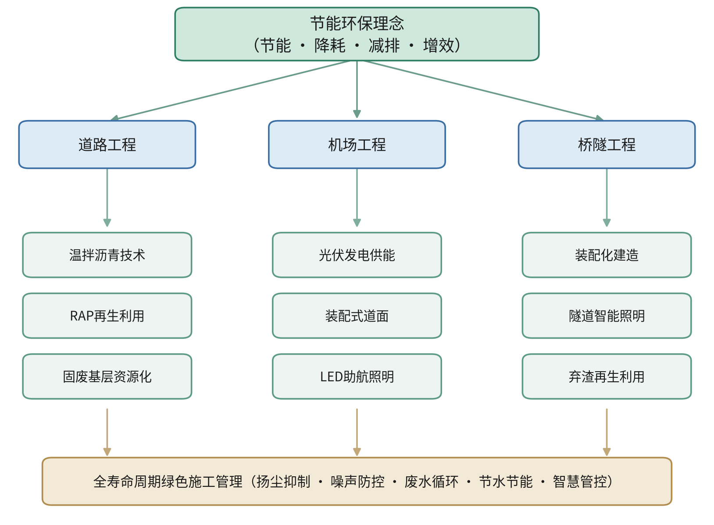
图1 道路、机场与桥隧工程绿色施工技术体系框架
道路工程以温拌沥青、旧路面材料再生(RAP)和工业固废基层资源化为手段，以沥青拌和温度降低、材料隐含碳为重心；机场工程以光伏发电为主，采用装配式道面和LED助航照明，提高可再生能源利用率，加快工业化建造；桥隧工程以装配化建造、隧道智能照明及弃渣再生利用为要点，重点控制高能耗工序及土石方排放。三类工程共性扬尘控制、噪声防治、废水回用、节水节能、智慧管理全寿命周期绿色施工管理统一执行。
拌和站料仓设自动降尘喷雾系统，颗粒物浓度大于150μg/m3时自动喷淋，冲洗废水经过三级沉淀池、砂石分离机、压滤机处理后循环使用，生产污水近零排放，抑制扬尘的同时也降低新鲜水耗。
2 道路工程绿色施工技术应用
2.1 温拌沥青与再生利用
沥青路面是道路工程中能耗、排放最大的部分。传统热拌沥青混合料的集料需加热到160℃以上进行拌和、摊铺，耗油量大，烟尘排放多。温拌沥青技术用温拌剂或者发泡工艺把混合料在低于热拌工艺15到30摄氏度的环境下拌和和碾压，但是路用性能仍然可以达到热拌水平。在福建福银高速三明段改扩建工程中，同步使用温拌工艺和厂拌热再生技术，旧沥青路面材料（RAP）掺量达到45%，2025年底施工消耗旧料超9万吨，施工成本降低20%以上，由于生产施工温度比以往低15～30℃，因此能耗和温室气体排放都降低了15%以上。
2.2 工业固废资源化
将工业固废转变成道路材料，可以削减材料的隐含碳，又可以减少占用土地。新疆某高速公路采用磷石膏基水稳基层单公里消纳磷石膏约400吨，节约水泥约100吨，减少碳排放约120吨，全标段消纳固废约50万吨。陕西推广隧道弃渣规模化利用，对隧道弃渣进行加工代替土方碎石使用，累计节省运输柴油约2750.22万升，折算成标准煤约为3.37万吨，共减排二氧化碳约8.49万吨。
2.3 道路绿色施工数据汇总
为了便于横向比较，表1给出了道路工程常见绿色施工技术的实测节能减排数据。
表1 道路工程典型绿色施工技术节能减排实测数据
技术类型 | 应用工程 | 关键指标 | 实测效果
温拌厂拌热再生 | 福银高速三明段 | 旧料掺量／施工温度 | 45%／降低15～30℃
温拌厂拌热再生 | 福银高速三明段 | 能耗与温室气体排放 | 均降低15%以上
磷石膏水稳基层 | 新疆某高速公路 | 单公里消纳磷石膏／减碳 | 约400吨／约120吨
磷石膏水稳基层 | 新疆某高速公路 | 全标段消纳固废 | 约50万吨
隧道弃渣利用 | 陕西公路工程 | 节约柴油／减少CO2 | 约2750万升／约8.49万吨
3 机场工程绿色施工技术应用
3.1 可再生能源供能
机场占地面积大、用电量大，适合布置光伏。太原武宿机场三期改扩建工程年平均日照时数约为2500小时左右，航站楼屋顶、飞行区及停车场铺设光伏约51万平方米，总装机容量为109兆瓦，年发电量约为1.2亿千瓦时，采用储能和地热系统，实现供电主要自给，解决了飞行区光伏防眩光、抗尾流的技术难题。
3.2 节能建筑与装配式道面
北京大兴机场航站楼利用自然采光、自然通风、地源热泵和光伏发电相结合的设计，单位面积能耗小于29.51千克标准煤每平方米，比国家公共建筑节能标准提高约30%左右，每年减少二氧化碳排放量大于2.2万吨，全场使用可再生能源占总能耗比例大于16%。广州白云机场三期扩建工程采用大量的LED助航灯、新能源汽车及灯光站自动巡检系统，在投运后每年可以节约的能耗成本达到300万以上；装配式道面及滑行道桥的使用减少了建筑垃圾1.2万吨以上，节约了垃圾处理费用超过60万元，雨水回收、中水利用系统使新鲜水耗进一步降低。
3.3 道面材料再生
机场道面的改建扩建也有大量的旧料处理工作。田雨等[5]的研究表明，用废轮胎裂解炭黑制成的胶团改性再生沥青可以提高机场道面再生沥青性能，给废旧轮胎和旧道面材料的综合利用提供新的思路。国外工程实践证明再生材料占85%以上的时候，机场道面施工可以减少约35%的排放，道面性能与常规道面相当。
4 桥隧工程绿色施工技术应用
4.1 桥梁装配化与组合结构
桥梁工程采用构件工厂预制、现场拼装的方式，可以大幅削减现场湿作业以及污染排放。市政道路桥梁工程墩柱、盖梁、箱梁及人行道板全部在工厂预制、现场拼装，预制率为85%，现场湿作业减少大约60%，施工工期缩短约40%。四川某入城段桥梁使用密梁式型钢混凝土组合结构，与传统混凝土桥相比，混凝土用量可节约60%，施工用电、用油能源消耗减少约30%，总碳排放减少16万吨。预制构件生产过程中采用智能温控养护技术可以达到温湿度双控的效果，单个产品碳排放量减少约18%，节约蒸汽和水资源。
4.2 隧道温拌沥青路面
隧道空间封闭、通风不良，热拌沥青烟尘的热量不能排出，对作业人员健康构成严重危害。马选业[4]认为温拌改性沥青生产节能率为15.6%，生产一吨可以节省6.85元的材料费，并且碳排放减少16.47%。干法温拌SBS工艺施工时温度降低约20℃左右，烟尘排放量减少70%以上，成本下降60%。温拌和热拌关键指标对比图如图2所示。
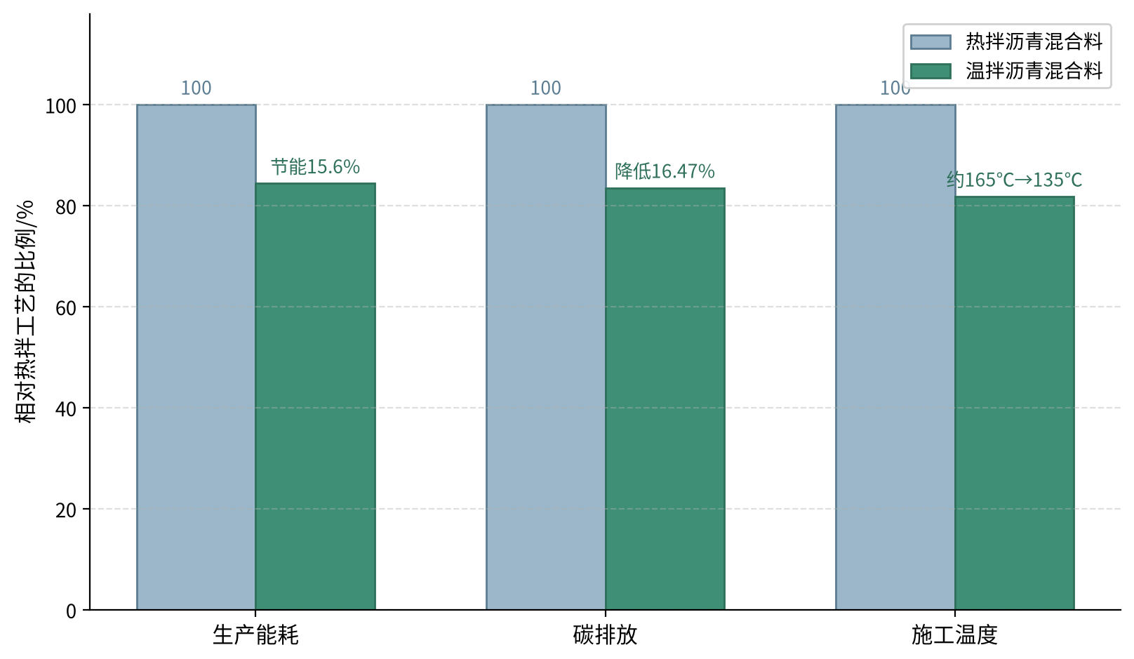
图2 温拌与热拌沥青混合料关键指标对比
4.3 隧道照明与施工方案优化
隧道照明的能耗是运营阶段最大的。绿色公路项目所用的隧道照明全部为LED灯，与智能无级调光系统配合使用，根据洞外亮度以及行车的数据自行调节，防止出现过度照明的情况，比传统的高压钠灯节能30%以上。[3]在施工组织阶段，陈鑫磊等[3]对贵州旧屋基超小净距隧道开展绿色施工优化，把连拱方案改成分离式的超小净距方案，改良开挖方法，现场试验段工期提前15d，拱顶最大沉降值13.5mm，收敛最大值9.53mm，支护最大安全系数2.13；利用碳排放系数法计算出优化方案总碳排放量减少25.43%，节省的原材料带来的碳排放量减少30.14%。
5 综合效益分析
5.1 节能环保效益
经过对上述工程数据的综合分析可知，绿色施工技术节能、减排、资源循环有数据支持。图3给出了道路、机场、桥梁及隧道四个工程的主要指标对比图。
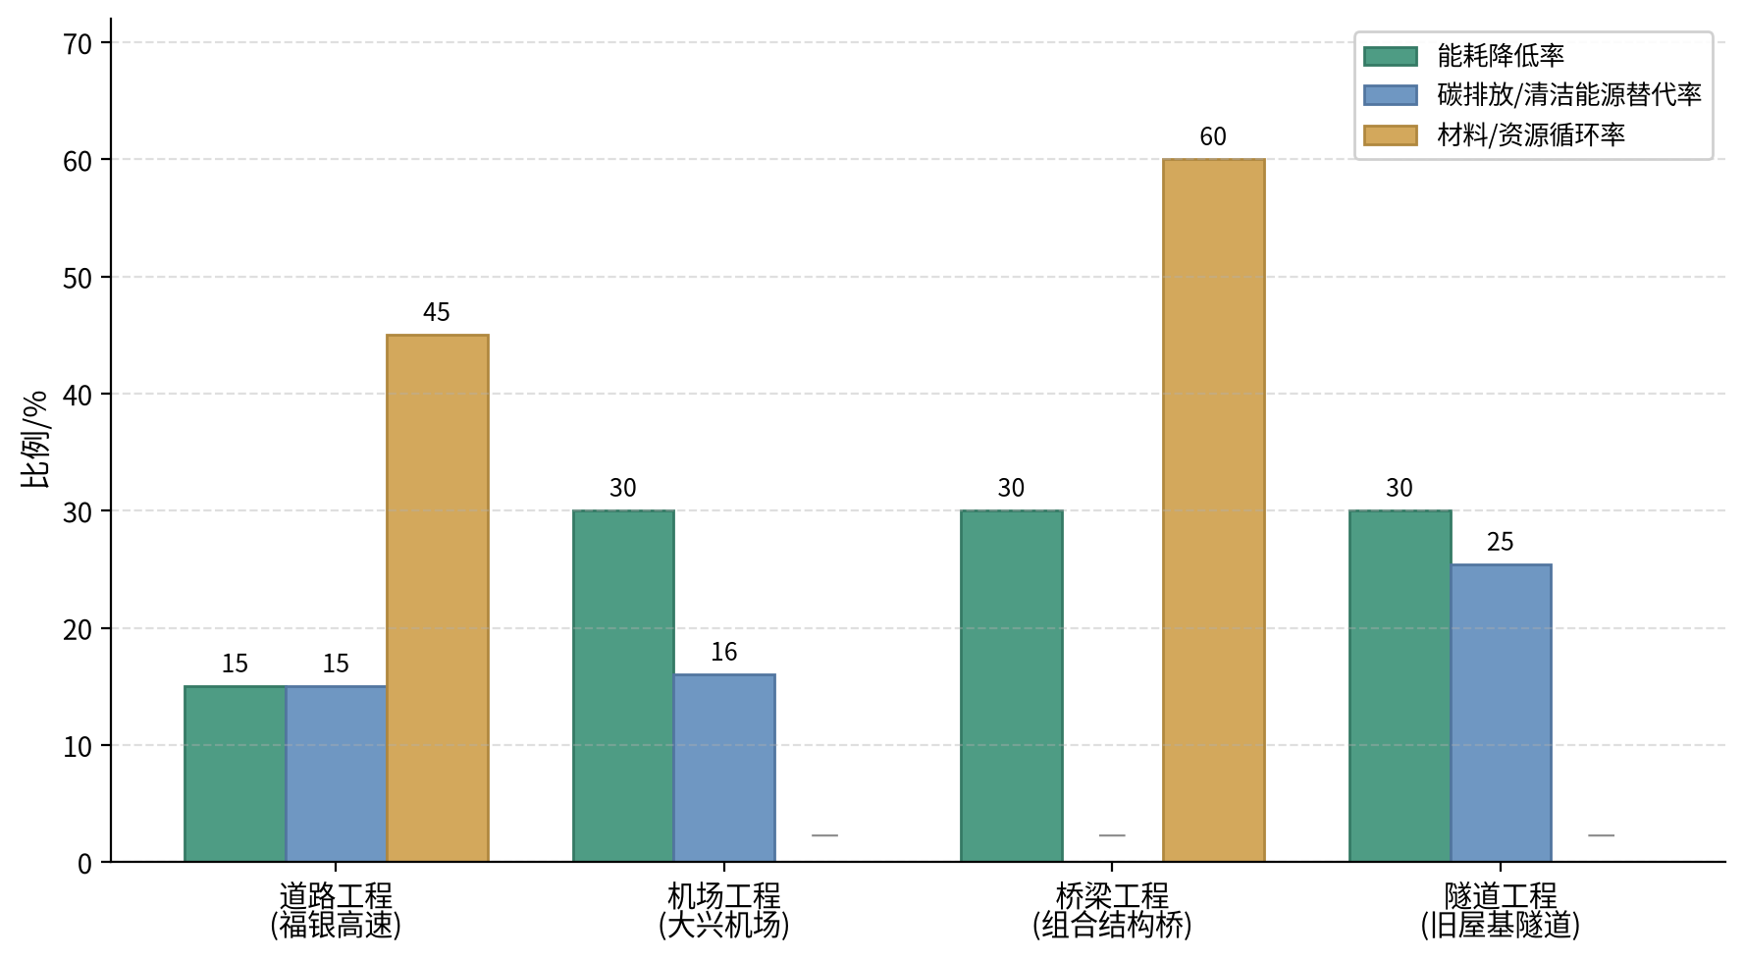
图3 代表性工程绿色施工关键指标实测值
从图3中可以发现各种工程节能率大多在15%-30%，道路旧料掺量达45%，桥梁混凝土用量减少60%，隧道碳排放降低约25%，资源循环利用率高，减排效果好。
5.2 经济与社会效益
绿色施工的节能降耗效益也使企业获得了经济上的收益。表2是对典型工程资源节约及成本收益的统计。
表2 典型工程绿色施工资源节约与成本效益
工程／技术 | 资源节约 | 经济效益
福银高速温拌再生 | 消耗旧料超过9万吨 | 施工成本降低20%以上
大兴机场节能建筑 | 年减少CO2约2.2万吨 | 能耗较国家标准低约30%
武宿机场光伏系统 | 年发电约1.2亿千瓦时 | 机场用电高比例自给
白云机场三期扩建 | 减少建筑垃圾约1.2万吨 | 年省能耗成本超300万元
组合结构桥梁 | 混凝土节约60%、减碳16万吨 | 施工能耗降低30%
隧道温拌沥青 | 烟尘减排70%以上 | 每吨节约约6.85元
绿色施工除了能够节省直接成本外，还有较大的社会效益，温拌沥青及装配化施工改善了施工环境，减少施工过程中产生的粉尘、噪声及有害气体对作业人员和周边居民的影响，固废和弃渣的大规模处理减轻了施工对沿线的占用，保护了沿线的生态环境，光伏、地热等清洁能源的使用给工程的运营期持续减排打下了基础。
6 结语
道路、机场和桥梁隧道工程绿色施工利用温拌沥青、再生利用、光伏供电、装配化建造、智能照明和方案优化等技术来降低资源消耗、污染排放和工程成本，各个关键技术节能率一般在15%-30%左右。之后要完善绿色施工的量化评价标准，推进技术融合和智慧控制，使交通基础设施朝着低碳化、循环化、可持续的方向发展。

